รายงานการวิจัย
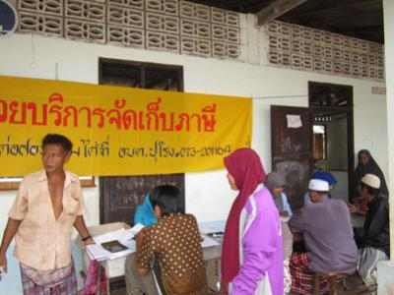

"ความพึงพอใจของประชาชนต่อการให้บริการ
ขององค์การบริหารส่วนตำบลปุโรง
อำเภอกรงปินัง จังหวัดยะลา"

ปีงบประมาณ 2559



